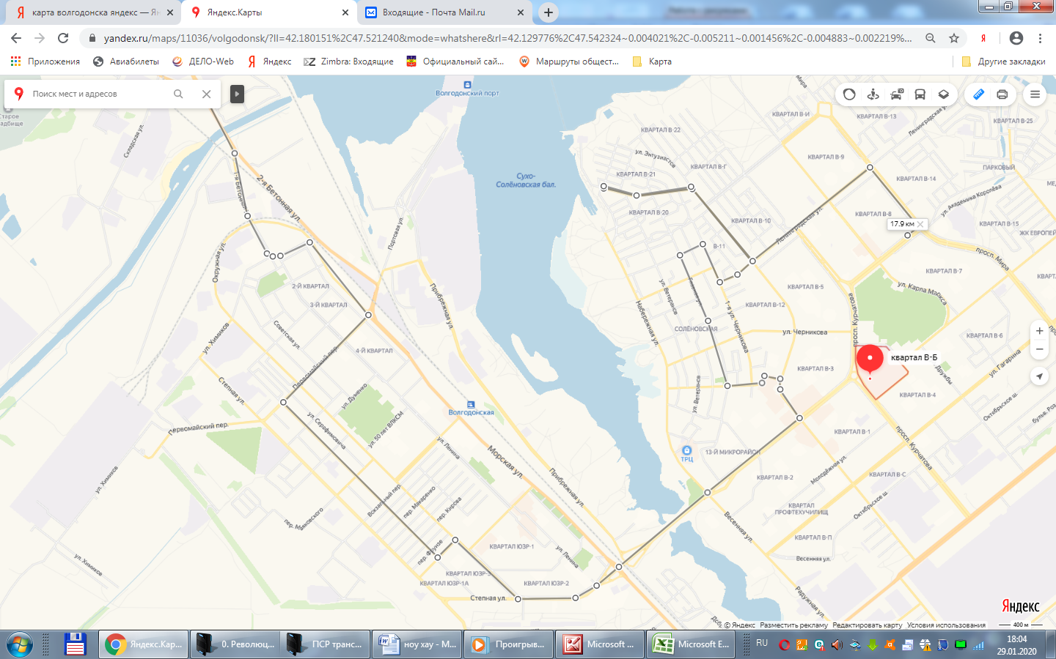
Маршрут № 52 В – мт ул. Бетонная-1 - пер.Почтовый - ул.Морская - пер.Первомайский - ул.Пионерская (ул. М.Горького) – (пер.Дзержинского) - ул.М.Горького – ул. Степная – пр. Строителей – ул. Энтузиастов – пер. Ноябрьский – ул. Главная – пер. Цыганкова –
ул. 1-я Черникова – ул. Ленинградская – ул. Энтузиастов – ул. Волгоградская – ул. Энтузиастов – ул. Ленинградская – пр. Мира – ул. А.Королева. –
2 ед. (МВ).

